**18年嵌入式**

一、请描述S3C2410中断控制器的作用及用法。（15分）

答：ref书P148。

作用：可以把S3C2410的中断分为两部分。 ARM中断系统可以分为两部分：一部分是控制内部外围IO端口，或芯片外部中断引脚的中断控制器（处理FIQ和IRQ异常）；另一部分是ARM内核的异常中断控制（处理其他5种异常中断），采用了固定向量中断方式。

用法：中断控制器是通过多个寄存器来调用的。

1.中断控制寄存器：ARM9的CPSR寄存器的F位和I位是FIQ、IRQ中断屏蔽位。

2.中断请求寄存器：

二、请简述ARM9支持的工作模式，各个工作模式在CPSR中的控制位如何确

定，以及各个工作模式下可访问的寄存器有何差异。（15分）

答：ref书P34。很完备。

三、用C语言实现n个数累加的函数，参数是累加的最大值，从1加到此值。

用ARM汇编语言调用此C函数，完成1到100的累加，最后将结果存放在R5

寄存器中。（20分）

答：C函数如下：

int sum(int n) {

int s=0;

for(;n--;n>0) s+=n;

return s;

}

汇编调C程序ref书P90

AREA ans, CODE, READONLY

IMPORT sum ;import C symnbol

callsum ; section name

STMFD SP!, {LR} ;push LR

MOV R1, #100 ;note the conversion: 100 -> 0x144

STR R1, [SP, #-4]

BL sum

ADD SP, SP, #4

LDMFD SP!, {PC} ;return value in R0

MOV R5, R0

四、利用80C51单片机设计一个电梯控制系统。（25分）

其基本功能及预设条件具体描述如下：

（1）模拟单部电梯运行；

（2）假定运行楼层为三层；

（3）电梯开门控制可用信号灯进行模拟；

（4）其他辅助或扩充功能可根据实际生活经验进行补充，如有补充，则需在设

计实现方案中进行说明。

设计要求：

（1）硬件原理图；

（2）关键控制模块的原理和流程；

（3）总体的软件逻辑和控制流程；

（4）其他你认为需要辅助说明的地方。

答：ref：[一个非常复杂的电梯控制系统](https://blog.csdn.net/qq_41880787/article/details/106894579)

**总体硬件原理图**

是这种？

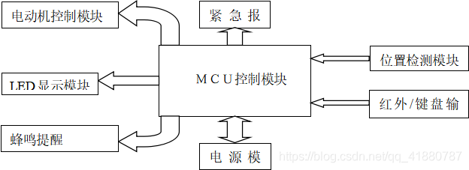

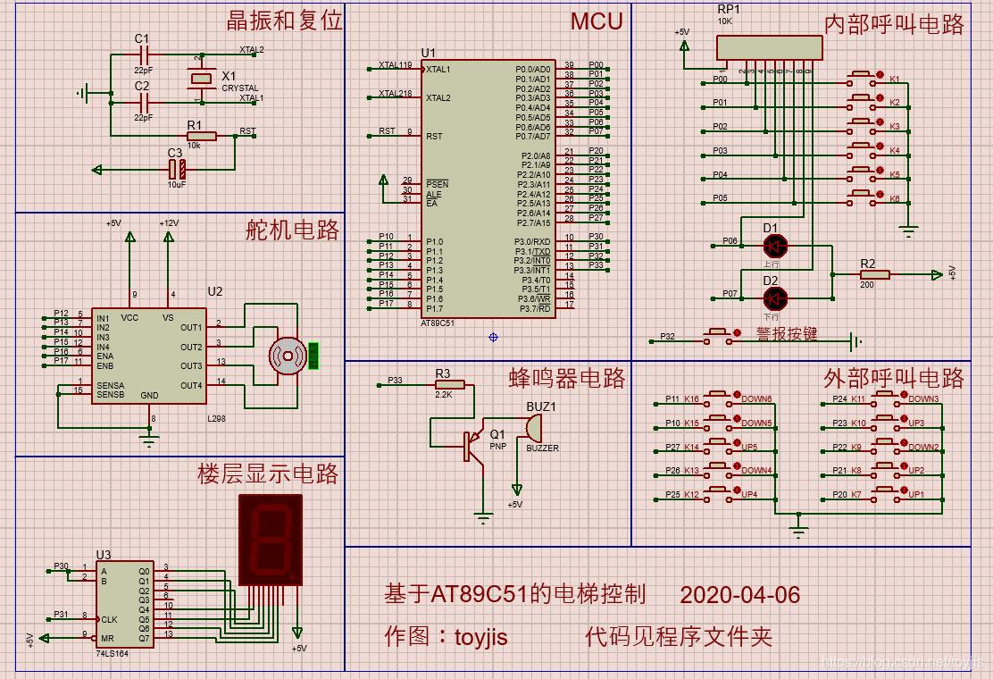

**总体的原理和流程**

系统启动后自动定位到一楼。当外部按键按动时，电梯前往该楼层。轿厢内部按键共四个，其中三个对应三层，第四个为报警按键。按下报警按键后，电梯停止工作，蜂鸣器鸣响报警，同时上行下行显示灯关闭，再次按下恢复正常。为保证电机运行正常和电梯舒适感，每层楼运行时间间隔为三秒。

电梯的开关门状态通过信号灯的亮灭状态进行指示，信号灯亮时轿厢门开，信号灯灭时轿厢门关。

关键模块的原理和流程

1.电机控制模块

电机控制通过调节PWM的占空比，通过PWM输出不同的模拟电压，从而实现对电机转速的控制。电机的运行过程大致是先加速后匀速再减速的过程。

2.位置检测模块

电梯到达某一楼层之后，可使用定时器模式，让电梯停留固定某一时间自动关闭；也可使用关门按键让电梯提前关闭运行或是使用开门按键让电梯延长开门时间等待用户进入。

电梯的当前楼层信息通过数码管显示。且该信息在轿厢内外的显示结果是一致的。

3.紧急报警模块

紧急报警在系统运行异常时触发

五、以S3C2410为核心控制芯片设计实现多级变速智能控制电风扇。〈25分）

其基本功能及预设条件具体描述如下：

a、风扇以直流电机进行带动，电机驱动模块可参考如下示意图。

b、可通过按键调节风扇转速，转速大小以数字表示，设定0-99之间，并以LED

数码管进行显示（提示：通过PWM进行调节）。

c、可通过按键进行设定定时开关机。

要求：

1、给出系统的硬件接口原理图（可附上简要设计思路进行说明）；

2、根据你设计的硬件接口原理图，编制满足功能要求的**程序**模块和流程；

3、对你认为关键的控制部分要有单独的说明；

4、题目未提及的有关器件及参数，如有需要可根据设计需求自行假设。

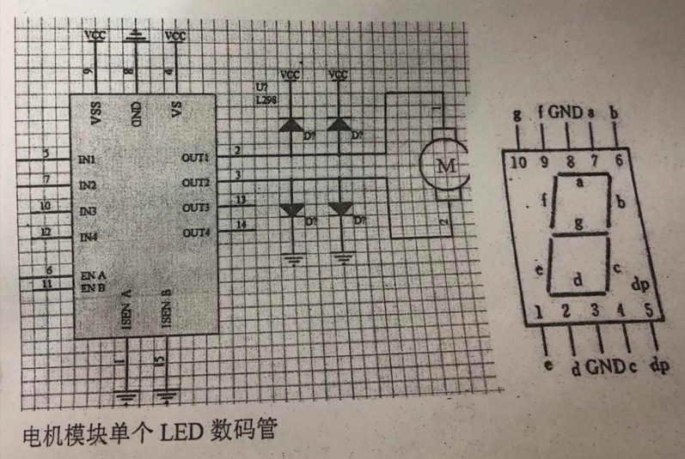

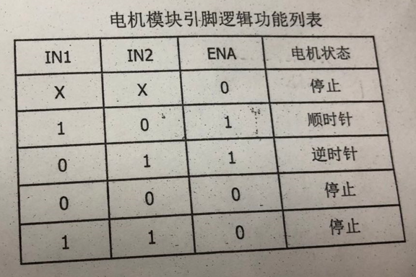

答：ref：[基于STM32的智能电风扇设计](https://www.docin.com/p-1251580028.html)

硬件接口原理图如下：

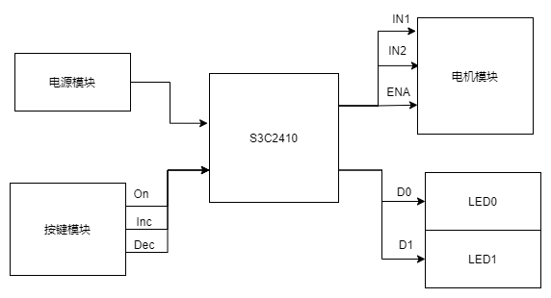

说明：按键包括开关、调大、调小。LED显示包括两位。

工作流程图如下：

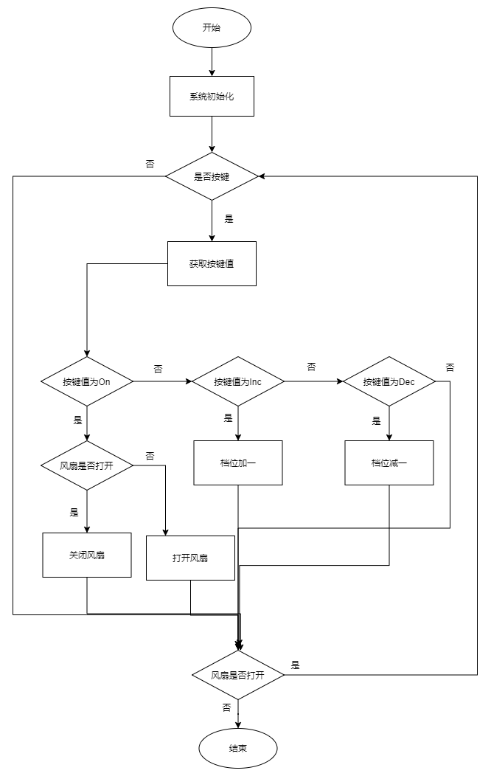

C程序要点：

* init初始化函数里面需要联系S3C2410的具体引脚来写，ref书appendix
* global variable存风扇开关状态。
* loop { switch-case } 做按键轮询。（采用轮询方式，不涉及中断的方式，不然太难写了。）